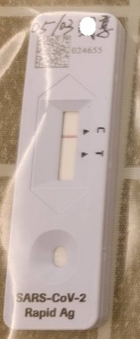
快篩試劑使用教學
請於復課前做快篩，並將結果拍照回傳級任老師
1.亞培 (panbio)
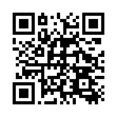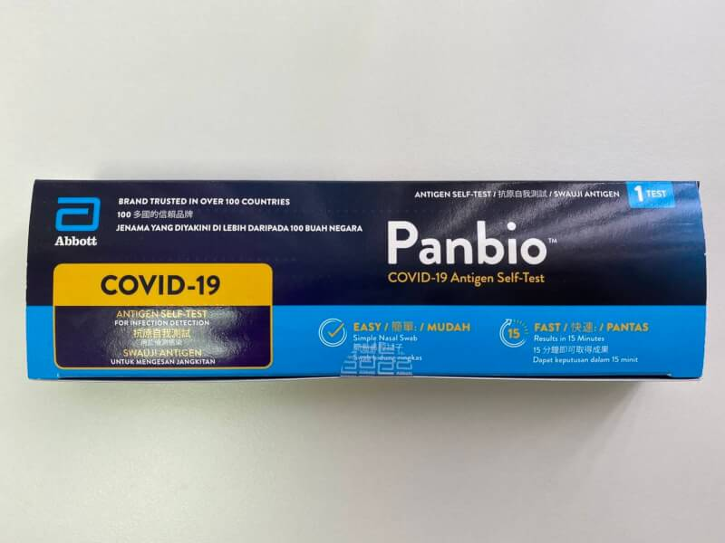
國語版https://alere.wistia.com/medias/qe3dlbzxos
2.羅氏
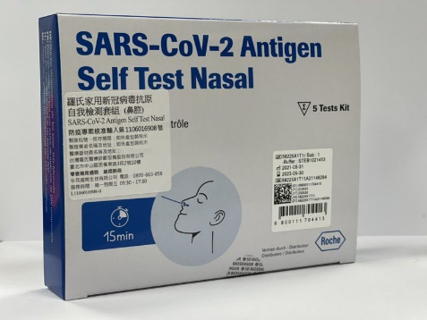
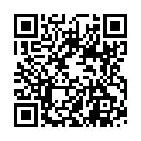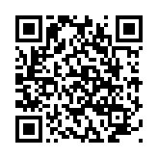
國語版https://www.youtube.com/watch?v=R-q9l_bT6H4

台語版https://www.youtube.com/watch?v=HcOpkOFMd4c
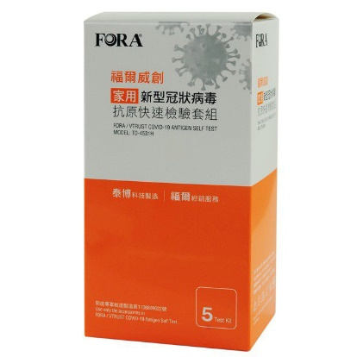
3.福爾威創
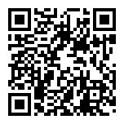
https://www.youtube.com/watch?v=5sUVsfW2Nj4
4.福吉美唾液快篩
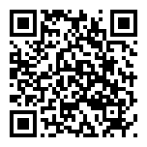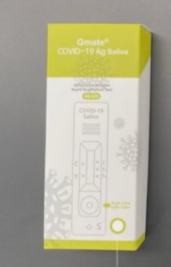
https://www.youtube.com/watch?v=Osq26wLGU9g

